Lotul nr.4
Rafturi

Nr.  d/o | Denumirea mobilierului | Cant-itate | Specificația tehnică deplină solicitată  (locul amplasării mobilierului) | Schița/model | Valoarea estimată fără TVA
 |  |  | Lotul nr.4:
1 | 1.1Stelaj metalic cu 7 rafturi demontabil.  (SAP- etaj 1 Arhiva pentru documente) | 11 buc | Stelaj metalic cu 7 rafturi demontabil.  Dimensiuni 2440(h)*900*480 cu grosimea metalului 2 mm, culoarea gri, polițe metalice cu armare pentru rigiditate structurala. Greutatea admisibila la poliță min 110 kg. Toata înălțimea a suportului vertical fie găurita , pentru posibilitatea schimbării înălțimii intre polițe. Montarea si asamblarea la Autoritatea contractanta in încăperi , cu fixarea lor la pereți  Poză simbol – anexa 6 (coordonat cu beneficiarul) | 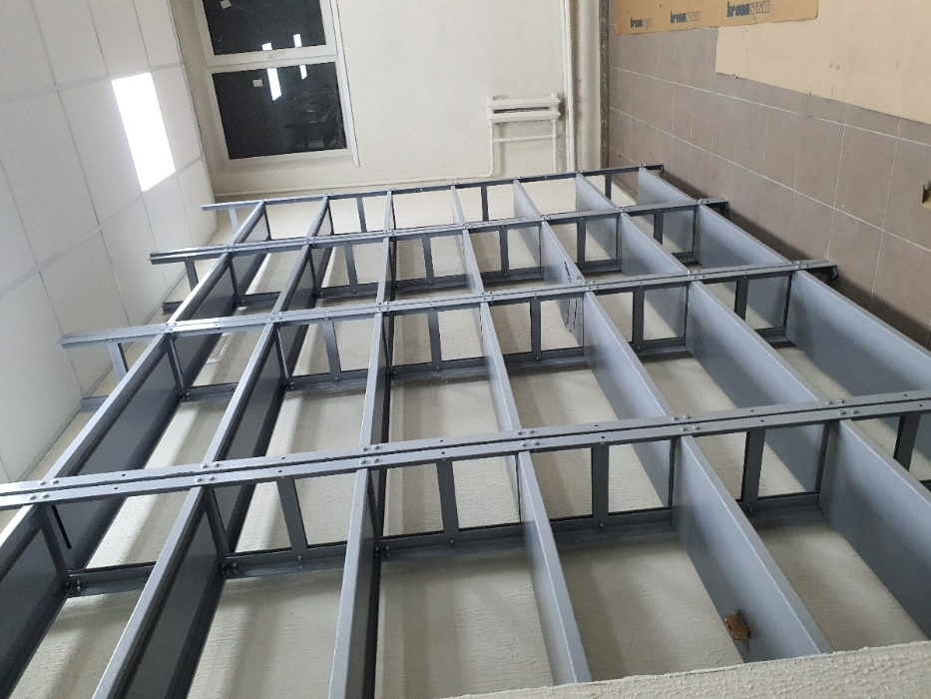 | 37 400
2 | 1.2Stelaj metalic cu 7 rafturi demontabil.  (SAP- etaj 1 Arhiva pentru documente ) | 10 buc | Stelaj metalic cu 7 rafturi demontabil.  Dimensiuni 2440(h)*700*480 cu grosimea metalului 2 mm, culoarea gri, polițe metalice cu armare pentru rigiditate structurala. Greutatea admisibila la poliță min 110 kg. Toata înălțimea a suportului vertical fie găurita , pentru posibilitatea schimbării înălțimii intre polițe. Montarea si asamblarea la Autoritatea contractanta in încăperi , cu fixarea lor la pereți  Poză simbol – anexa 6 (coordonat cu beneficiarul) |  | 34 000

